 | Министерство науки и высшего образования Российской Федерации  Федеральное государственное бюджетное образовательное учреждение  высшего образования  «Московский государственный технический университет  имени Н.Э. Баумана  (национальный исследовательский университет)»  (МГТУ им. Н.Э. Баумана)

ФАКУЛЬТЕТ «Информатика и системы управления»____________________________________

КАФЕДРА «Программное обеспечение ЭВМ и информационные технологии»______________

Лабораторная работа № 3

Дисциплина: вычислительные алгоритмы

Тема: построение и программная реализация алгоритма
сплайн-интерполяции табличных функций

Студент: Платонова О. С.

Группа: ИУ7-45Б

Оценка (баллы) _______________

Преподаватель: Градов В. М

Москва
2020 г.
Цель работы: получить навыки владения методами интерполяции таблично заданных функций с помощью кубических сплайнов, сравнить полученные результаты с реальными значениями и с результатами, полученными при интерполяции полиномом Ньютона 3 степени.

Входные данные:
- Пользователю предоставляется возможность выбора задания таблицы значений функций: из файла, из консоли.
- Аргумент функции, значение в котором необходимо вычислить.
Выходные данные:
Значение функции в заданной точке (подстановка в функцию).
Значение функции в результате интерполяции.

Структура данных:
Значения коэффициентов хранятся в векторе размерностью N.
Тип данных аргументов и значений — вещественный.

Описание алгоритма

1. Поиск индекса по таблице, соответствующего заданному значению x.
2. Задание коэффициентов

Код
Функция main: вывод меню на экран, вызов функций создания таблицы, вывод реального значения на экран и вывод результата интерполяции.
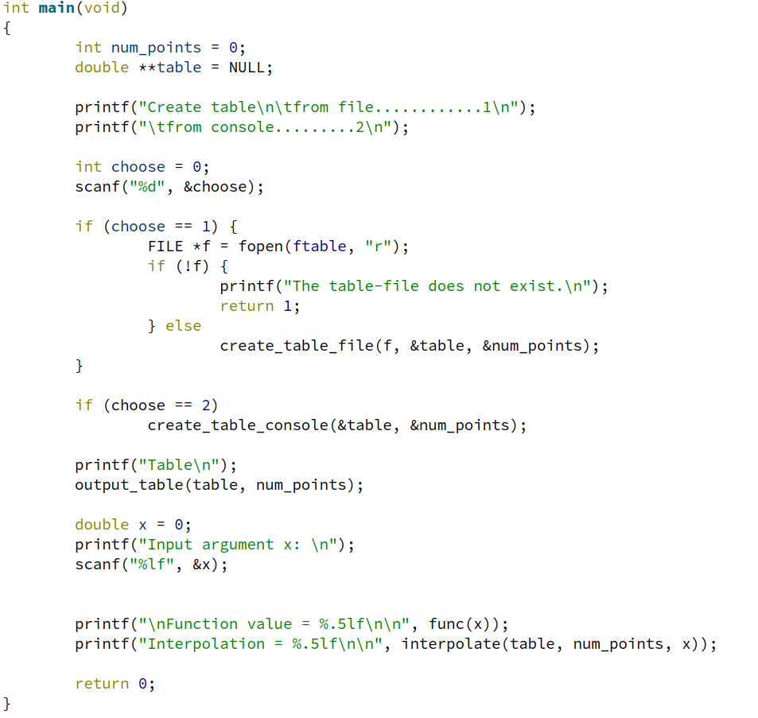

Функции создания таблицы и ее вывод на экран.
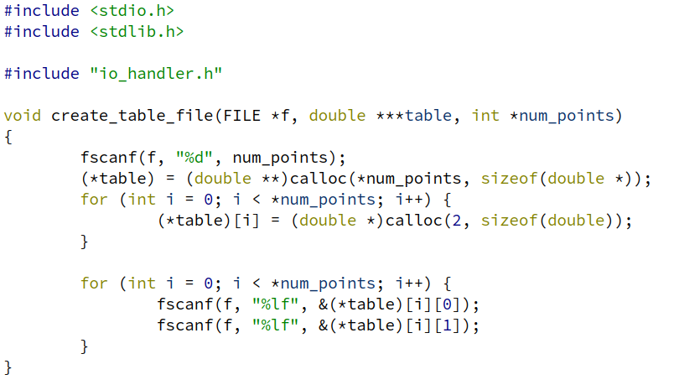
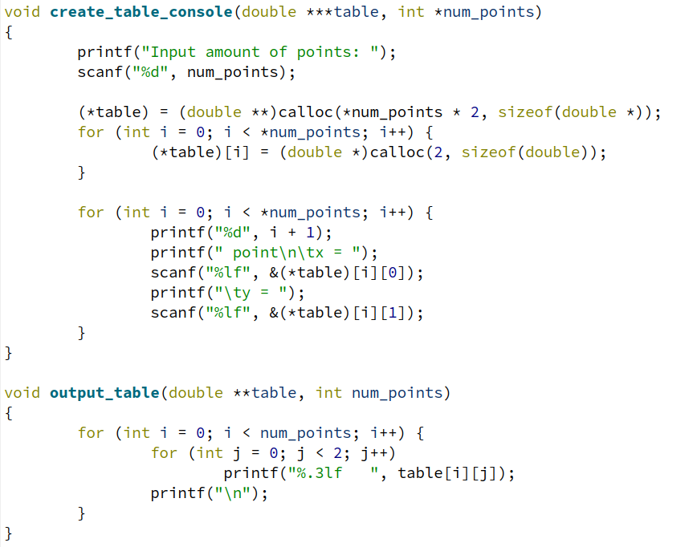

Задание функции
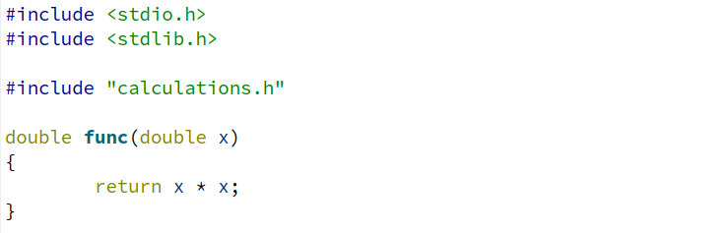
Функция интерполяции
